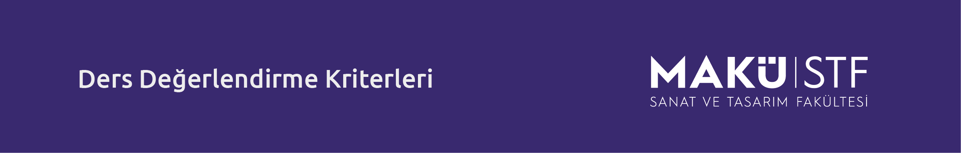

Dersin Adı: Tasarım ve Markalaşma | T + U: | AKTS:
Dersin Adı: Tasarım ve Markalaşma | 2+0 | 3
Dersin Veren Öğr. Elemanı: Öğr. Gör. Berk Savi

Kriter 1 | Marka Kavramını Anlama  Marka, kimlik, imaj, konumlandırma ve hedef kitle kavramlarını doğru biçimde tanımlayabilmesi ve tasarım ilişkisini açıklayabilmesi.
Kriter 2 | Marka Kimliği Oluşturma  Logo, renk, tipografi, slogan ve kurumsal görsel dil gibi bileşenleri tutarlı bir marka kimliği çerçevesinde geliştirebilmesi.
Kriter 3 | Hedef Kitle ve Pazar Uyumu  Tasarlanan marka dilinin hedef kitle, sektör ve kullanım bağlamına uygunluğunu analiz edebilmesi.
Kriter 4 | Stratejik ve Kavramsal Yaklaşım  Markalaşma sürecini yalnızca görsel değil; iletişim, değer önerisi ve algı yönetimi açısından da kurgulayabilmesi.
Kriter 5 | Yaratıcılık ve Özgünlük  Marka tasarımı sürecinde özgün fikir geliştirmesi, klişe çözümlerden kaçınması ve farklılaşan bir tasarım dili ortaya koyabilmesi.
Kriter 6 | Sunum ve Uygulama Bütünlüğü  Marka öğelerini çeşitli uygulama yüzeylerinde (kartvizit, afiş, sosyal medya, ambalaj vb.) tutarlı ve doğru biçimde sunabilmesi.
Kriter 7 | Süreç Takibi ve Gelişim  Araştırma, eskiz, revizyon ve final sunum aşamalarını düzenli yürütmesi; ders sürecinde ilerleme göstermesi.

